Строго конфиденциально
УТВЕРЖДАЮ
Генеральный директор ООО «МеСи»
_____________________ Симонян А.Г.
27 февраля 2017г.
(печать)

БИЗНЕС-ПЛАН

Строительства и эксплуатации мясоперерабатывающего предприятия
ООО «МеСи»

Ступино
2017

Содержание
1. Общая информация о претенденте 5
1.1. Наименование юридического лица – претендента на получение статуса резидента 5
1.2. Организационно-правовая форма претендента 5
1.3. Дата регистрации претендента, номер регистрационного свидетельства, наименование органа, зарегистрировавшего претендента 5
1.4. Место государственной регистрации и почтовый адрес претендента 5
1.5. ФИО, номера телефонов, факсов, руководителя претендента. Виды экономической деятельности предприятия 5
1.6. Срок реализации проекта 6
1.7. Полная стоимость реализации проекта, источники денежных средств и их структура 6
1.8. Заявление о коммерческой тайне 6
1.9. Дата составления бизнес-плана 7
2. Резюме проекта 8
2.1. Сущность предлагаемого проекта и место реализации 8
2.2. Эффективность реализации проекта 8
2.3. Общая стоимость проекта 8
2.4. Необходимые (привлекаемые) финансовые ресурсы 9
2.5. Срок окупаемости проекта 9
2.6. Финансовые результаты реализации плана 9
2.7. Предполагаемая форма и условия участия инвестора (кредитора) 9
2.8. Гарантии возврата инвестиций кредитных ресурсов 9
2.9. Сопутствующие эффекты от реализации проекта 9
3. Анализ положения дел в отрасли 11
3.1. Анализ современного состояния и перспектив развития отрасли 11
3.2. Основные потребительские группы и их территориальное расположение 14
3.3. Прогноз конъюнктуры рынка продукции 15
3.4. Ожидаемая доля претендента в производстве отрасли. Значимость данного проекта для экономического и социального развития субъекта Российской Федерации 16
3.5. Перечень основных конкурентов, их доля на рынке 16
3.6. Общая концепция бизнеса 17
3.7. Учредители организации-претендента 17
3.8. Стратегические партнеры и контрагенты 17
4. Описание продукции 19
4.1. Основные характеристики продукции 19
4.2. Наличие опыта производства данной продукции 21
4.3. Анализ качественного жизненного цикла продукции 21
4.4. Сравнительный анализ основных характеристик аналогичных и конкурирующих видов продукции 22
5. Маркетинг и сбыт продукции 23
5.1. Анализ состояния рынков сбыта продукции 23
5.2. Оценка доли претендента на рынке и объема продаж по номенклатуре выпускаемой продукции 23
5.3. Обоснование рыночной ниши продукции 24
5.4. Общая стратегия маркетинга претендента 24
5.5. Характеристика ценообразования претендента 24
5.6. Тактика реализации продукции 24
5.7. Предоставление гарантий на продукцию 25
5.8. Реклама и продвижение продукции на рынке 25
5.9. Стратегия в области качества 25
6. Логистика производства 26
6.1. Источники сырья 26
6.2. Необходимые складские мощности для обработки и хранения сырья 26
6.3. Необходимые складские мощности для хранения готовой продукции и виды доставки потребителям, объемы грузопотока 26
7. Производственный план 27
7.1. Место реализации проекта 27
7.2. Планирование и сметная стоимость работ по проекту 28
7.3. Производственная программа претендента в номенклатурном разрезе 30
7.4. Производственные мощности 30
7.5. План капитальных вложений 31
7.6. Стратегия материально-технического обеспечения программы производственной деятельности 32
7.7. Оценка обеспеченности производственных потребностей квалифицированным персоналом 32
7.8. Характеристика экологических последствий реализации проекта. Обеспечение технической и экологической безопасности 33
7.9. Анализ системы качества продукции 33
8. Организационный план 34
8.1. Краткая характеристика высшего руководства претендента 34
8.2. Организационная структура управления организации проекта 35
8.3. План-график основных мероприятий развития бизнеса 35
9. Финансовый план 37
9.1. Анализ финансово-хозяйственной деятельности претендента 37
9.2. Бюджет доходов и расходов претендента 37
9.3. Бюджет движения денежных средств 41
9.4. Бюджет налоговых платежей 44
9.5. Предполагаемые объем инвестиций по проекту 45
10. Оценка эффективности проекта и рисков его реализации 46
10.1. Расчет абсолютных экономических показателей деятельности претендента 46
10.2. Расчет чистой приведенной стоимости проекта 47
10.3. Расчет показателя внутренней нормы рентабельности 47
10.4. Расчет срока окупаемости инвестиций по проекту 47
10.5. Определение точки безубыточности проекта 48
10.6. Анализ основных видов рисков 48

Общая информация о претенденте

Наименование юридического лица – претендента на получение статуса резидента

Общество с ограниченной ответственностью «МеСи»

Организационно-правовая форма претендента

Общество с ограниченной ответственностью
Учредитель: Жана Енчева Мелик-Пашаева

Дата регистрации претендента, номер регистрационного свидетельства, наименование органа, зарегистрировавшего претендента
17 февраля 2017 года
ОГРН 1175622001461
ИНН/КПП 5045060785/504501001
Зарегистрирован Инспекцией Федеральной налоговой службой по г. Ступино Московской области

Место государственной регистрации и почтовый адрес претендента
Российская Федерация, Московская область, г. Ступино, ул. Достоевского, д.1.

ФИО, номера телефонов, факсов, руководителя претендента. Виды экономической деятельности предприятия
Генеральный директор – Симонян Армен Генрихович

Контактный телефон – 8 985 423 6937

Виды экономической деятельности предприятия:
- Переработка и консервирование мяса;
- Производство мясной продукции;
- Оптовая торговля;
- Розничная торговля по почте или по сети Интернет;
- Хранение и складирование.

В связи с тем, что претендент был создан как юридическое лицо 17 февраля 2017 года, на момент составления настоящего Бизнес-плана, равно как и на момент подачи инициативной заявки предприятие претендента не приступило к реализации вышеуказанных видов экономической деятельности. Соответственно, у претендента отсутствует возможность указания процента прибыли, приходящейся на каждый из видов деятельности в общем объеме прибыли в среднем за последний отчетный год.

Срок реализации проекта
Бизнес-план разработан на период, превышающих срок окупаемости проекта на 3 года – до 2024 года включительно.

Срок реализации проекта не превышает срока существования ОЭЗ ППТ «Ступино Квадрат»

Полная стоимость реализации проекта, источники денежных средств и их структура
Полная стоимость реализации проекта составляет:
146 000 тыс. рублей
Источники денежных средств:
100% - заемные средства

Заявление о коммерческой тайне
Настоящий Бизнес-план содержит конфиденциальную информацию, которая является собственностью ООО «МеСи» и предоставляется на рассмотрение исключительно для принятия решения по его финансированию и заключения соглашения о ведении промышленно-производственной деятельности на территории ОЭЗ ППТ «Ступино Квадрат».
Бизнес-план не может быть использован для копирования или каких-то иных целей, а также передаваться третьим лицам.
Принимая на рассмотрение данных бизнес-план, его получатель берет на себя ответственность и гарантирует его возврат ООО «Меси», если он не намерен осуществлять финансирование настоящего бизнес-плана или заключать соглашение с ООО «Меси» о ведении промышленно-производственной деятельности на территории ОЭЗ ППТ «Ступино Квадрат».
Изложенные в бизнес-плане данные, на основе которых проводился анализ, делались выводы и заключения, достоверны и основываются на согласованных мнениях всего коллектива участников разработки проекта.
Информация, содержащаяся в данном бизнес-плане, получена из источников, заслуживающих доверия

Дата составления бизнес-плана
28 февраля 2017 года

Резюме проекта

Сущность предлагаемого проекта и место реализации
Проект предусматривает строительство на территории ОЭЗ ППТ «Ступино Квадрат» мясоперерабатывающего предприятия по выпуску различных фасованных отрубов свинины и говядины, а также рубленных изделий из свинины и говядины.
Согласно проекту производственная мощность будет составлять 35 тонн переработанного мяса ежесуточно, из них
- свинина – не менее 2/3 объема
- говядина – оставшийся объем.
Срок ввода в эксплуатацию предприятия – 1 квартал 2018 года.
Производство продукции будет осуществляться в соответствии с принятыми нормами и стандартами.
Строительство предприятия будет проводиться на земельном участке площадью 10 000 кв.метров Особой экономической зоны промышленного-производственного типа «Ступино Квадрат», расположенной в Ступинском муниципальном районе Московской области.

Эффективность реализации проекта
Результаты оценки инвестиционной привлекательности проект позволяют судить о его экономической эффективности:
- Период окупаемости проекта составляет 5 лет, что соответствует среднеотраслевому показателю проектов по строительству подобных предприятий,
- Внутренняя норма рентабельности (IRR) 26% превышает принятую ставку дисконтирования 20%.
Кроме прямых экономических эффектов реализация проекта позволит:
- Обеспечить рынок региона качественной продукцией,
- Создать дополнительные рабочие места,
- Увеличить долю конечной переработки в структуре промышленного производства региона.

Общая стоимость проекта
Общая стоимость проекта составляет 146 000 тыс.рублей.

Необходимые (привлекаемые) финансовые ресурсы
Проект будет полностью профинансирован заемными средствами.

Срок окупаемости проекта
Срок окупаемости проекта составляет 5 лет.

Финансовые результаты реализации плана
Чистая текущая стоимость Проекта (NPV) = 22 120 тыс.руб.

Внутренняя норма рентабельности Проекта (IRR) = 26%

Бюджетная эффективность Проекта представлена в таблице 1.

Таблица 1
Бюджетная эффективность
Налоги и платежи в фонды, тыс.руб. | 2017 | 2018 | 2019 | 2020 | 2021 | 2022 | 2023 | 2024
Начисления на заработную плату | 802 | 6,070 | 7,240 | 7,602 | 7,982 | 8,381 | 8,800 | 9,240
Платежи НДС в бюджет | (100) | 1,587 | 2,097 | 3,435 | 3,597 | 3,771 | 3,951 | 4,139
НДФЛ | 619 | 3,783 | 4,401 | 4,622 | 4,853 | 5,095 | 5,350 | 5,618
Начисленный налог на прибыль | 0 | 1,153 | 2,015 | 2,696 | 2,879 | 3,084 | 3,520 | 3,580

Предполагаемая форма и условия участия инвестора (кредитора)
Финансирование всего проекта осуществляется за счет заемных средств.

Гарантии возврата инвестиций кредитных ресурсов
Возврат инвестиций будет обеспечен за счет следующих действий:
- Заключения долгосрочных договоров с партнерами компании, торговыми компаниями, предприятиями общественного питания и мясокомбинатами;
- За счет контроля со стороны инвестора за администрированием финансовых потоков проекта.

Сопутствующие эффекты от реализации проекта
Социальные:
Строительство предприятия по мясопереработке на территории ОЭЗ ППТ «Ступино Квадрат» позволит создать 48 рабочих мест, что даст возможность обеспечить занятостью часть населения ближайших населенных пунктов.
Реализация проект будет способствовать расширению рынка продовольствия в Московской области и позволит фермерским хозяйствам находить новые каналы сбыта.
Экологические:
Проектом предусмотрена практически безотходная технология производства.

Анализ положения дел в отрасли

Анализ современного состояния и перспектив развития отрасли

Мясная промышленность входит в число социально значимых отраслей агропромышленного комплекса Российской Федерации. На долю мясной отрасли в ВВП России приходится 1,2%, а в объеме валового производства пищевой и перерабатывающей промышленности - примерно 15%.

В обеспечении населения России мясными продуктами значительная роль отводится свиноводству как наиболее интенсивной и эффективной отрасли животноводства, благодаря исключительно ценным биологическим особенностям этих животных: плодовитости, скороспелости, всеядности, широкому диапазону использования продукции убоя и длительному ее хранению.

Мировой рынок мяса – это рынок трех основных его видов: говядины, свинины и птицы. В мире доминирует свинина. Игнорируя мелкие статистические нюансы, мировой рынок мяса – это 40% свинины, 30 – птицы, 25 – говядины и 5% – прочих видов мяса (баранина, конина, оленина).
Производство и потребление мяса в России неуклонно сокращалось на протяжении 1990-х годов и стали несколько расти лишь в 2000-е годы. И если по потреблению мяса Россия, за счет импорта, почти вернулась к показателям 1990 г., и уровень отечественного производства постепенно возвращается к показателям 1990 года

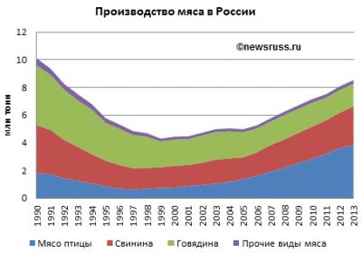

Рисунок 1. Объем производства мяса в России с 1990 по 2013 гг.

На фоне замедления экономического роста, начиная с 2014 года. совокупная емкость рынка мяса замедлила рост и начала сокращаться из-за падения платежного спроса населения. При этом параллельная тенденция – рост доли отечественных производителей, вызванная введением контрсанкций, а по сути эмбарго на ввоз широкого перечня продуктов питания из стран ЕС, США, Канады и присоединившихся к ним стран, а позднее и Турции, а также девальвация рубля. Доля импорта на российских прилавках с середины 2014 года существенно сократилась с 34% до 22%. Вызвано это в первую очередь почти двукратным ростом закупочных цен в перерасчете на рубли в результате падения курса национальной валюты к доллару.
на долю отечественной свинины приходится почти 90 процентов потребления этого вида мяса в России. В текущем году будет произведено не менее 3,3 миллиона тонн в убойном весе – это позволит занять шестое место в мире. Впрочем, существуют риски, что оптимистичные прогнозы могут скорректироваться в связи с распространением этим летом в ряде регионов Африканской чумы свиней (АЧС). Эта ситуация уже отразилась на росте цен на свинину, соглсно последним недельным данным Росстата.
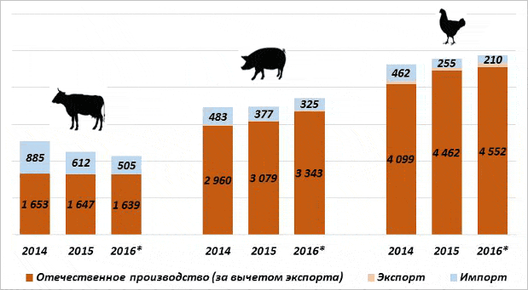
Источник: ИКАР
Рисунок 2. Диаграмма: Емкость рынка мяса по видам в России в 2014-2015-2016 годах, тысяч тонн. Отечественное производство свинины, говядины, мяса птицы (за вычетом экспорта)
Рынок мяса в России в 2016 году продолжил адаптироваться к новым параметрам: снижению платежеспособного спроса населения на фоне продолжения роста отечественного производства в птицеводстве и свиноводстве и роста насыщенности рынка. Совокупное производство мяса в России продолжает расти и по итогам 2016 года может достичь 9,9 млн. тонн в убойном весе, что окажется на 4,4% выше уровня 2015 года. Драйвером роста выступает свиноводческая отрасль. Общее производство свинины в стране приблизится к 3,4 млн. тонн в убойном весе (+9% к 2015 году). В свою очередь сегмент производства мяса крупного рогатого скота останется на том же уровне производства, что и год назад – 1,65 млн. тонн. Продолжающийся рост производства мяса в России, а также изменение структуры потребления в пользу мяса птицы и свинины, способствовали дальнейшему снижению импортных поставок мясосырья и субпродуктов в Россию в 2016 году. По расчетам ИКАР, совокупный импорт может составить 1,0-1,05 млн. тонн по всем категориям, что окажется ниже 10% в общей емкости рынка мясных товаров в РФ. Наибольшую долю в поставках из-за рубежа занимает говядина и субпродукты (50%), около 30% приходится на свинину, субпродукты и шпик, остальной объем имеет мясо птицы. Ведущими экспортерами мяса в Россию, как и год назад остаются страны Латинской Америки и Беларусь. Помимо вышеописанных тенденций на внутреннем рынке, компании решают проблему высокой насыщенности отрасли путем выхода на экспортные рынки. В 2016 году произойдет наиболее существенный прирост экспорта мяса и связанных продуктов, который может достичь 170 тыс. тонн, что почти в 2 раза превышает уровень прошлого года, Все вышеперечисленные тенденции на рынках свиноводства и птицеводства закладывают определенные тренды развития отрасли. Так, во-первых, розничные цены на свинину и курятину вернулись к положительным темпам роста с июля после длительного спада, продолжавшегося с 2015 года.
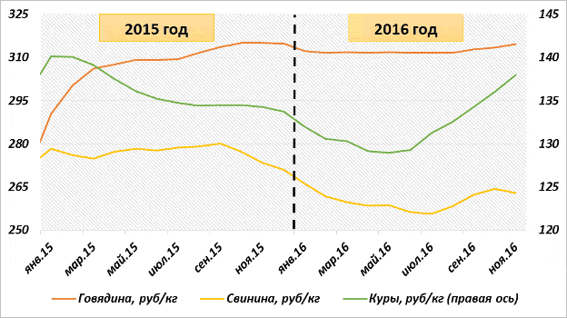
Источник: ИКАР
Рисунок 3. Динамика средних закупочных цен на мясо в РФ по секторам
По итогам 2016 года в России потребят почти 10,8 млн. тонн мяса, что соответствует 73,5 кг/чел в год. Это превосходит прошлогодний уровень среднедушевого потребления, хотя и в пределах статпогрешности.
Производство мяса сконцентрировано в Центральном и Приволжском федеральном округах.

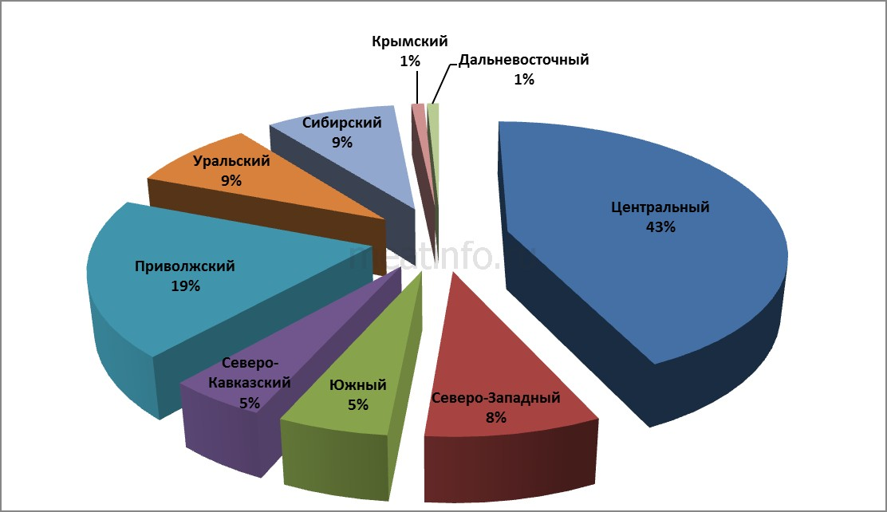
Рисунок 4. Структура производства мяса и субпродуктов по округам (по итогам 2015 года)

Производство продуктов животноводства, в т.ч. свинины и говядины в Московской области в 2013 – 2015 гг.
Таблица 2
Вид продукции | 2013 | 2014 | 2015 | Место и доля региона в 2015 году
 |  |  |  | Место среди регионов РФ | Доля по РФ в целом, %
Мясо всего, тыс. тонн | 286,3 | 252,6 | 263,2 | 16 | 2,0
Свинина, тыс. тонн | 57,7 | 45,3 | 46,8 | 28 | 1,2
Говядина, тыс.тонн | 31,0 | 30,3 | 30,5 | 34 | 1,1

Основные потребительские группы и их территориальное расположение
Традиционно Москва является регионом номером один по потреблению мяса. Московская область занимает второе место.
Основными потребителями продукции мясоперерабатывающего предприятия, специализирующегося на обвалке мяса являются:
- мясокомбинаты, занимающиеся дальнейшей переработкой мяса и выпуском колбасных изделий,
- розничные сети,
- предприятия общественного питания,
- розничные предприятия.
Конечным потребителем мясной продукции является покупатель в магазине. Составить четкий портрет потребителя мяса довольно сложно, поскольку это массовый товар и нелегко выделить черты, которые отличали бы именно потребителей мяса. Неженатые мужчины предпочитают покупать полуфабрикаты, которые можно быстро приготовить. Домохозяйки покупают мясо в больших упаковках, на приготовление которого уходит значительно больше времени. Студенты, пенсионеры и люди с низкой платежеспособностью покупают данный продукт редко или не покупают вовсе. Среди данной группы потребителей большей популярностью пользуются субпродукты, фарши, замороженная продукция и полуфабрикаты. Люди со средним и высоким достатком все чаще задумываются о покупке «эко-продуктов», то есть птиц и скота, выращенных при определенном режиме питания. Такие товары дороже обычных.

Прогноз конъюнктуры рынка продукции
В структуре рынка мяса России сейчас сформировался перевес в сторону продукции, которая быстро окупается – курица и свинина. Также отмечается смещение спроса в сторону продуктов быстрого приготовления, полуфабрикатов. Возрастет спрос на охлажденное, а не замороженное мясо.

По последним оценкам в течении следующих четырех лет ожидается ежегодный прирост спроса на 4-5%, в основном за счет более дешевого мяса курицы. В это же время цены на остальные виды мяса будут снижаться.

В 2017 году интерес к говядине будет продолжать падать, главной проблемой производства которой является длительный срок окупаемости. Говядина становится все более премиальным видом мяса в России, что соответственно влияет и на импортные поставки. Учитывая по-прежнему отрицательные темпы роста располагаемых доходов населения, стоит ожидать дальнейшего замещения говядины не только в потреблении населением, но и в мясопереработке. Таким образом, это косвенно поддержит спрос на курятину и свинину на внутреннем рынке. В 2017 году на рынке мяса продолжится борьба «под солнцем» среди предприятий корпоративного сектора. Основными тенденциями станут дальнейший рост экспортной ориентации, усиление направления B2C и появление новых брендов в сегменте охлажденного мяса, а также снижение средних оптовых цен на мясо в первой половине 2017 года. Это произойдет по причине слабой активизации потребительского спроса в 1 квартале, что может повлечь ослабление цен. Тем не менее, животноводам будет способствовать конъюнктура цен на рынке комбикормов, где по основным составляющим – зерновые и масличные, собраны рекордные урожаи, что предопределило снижение средних цен по сезону.

Ожидаемая доля претендента в производстве отрасли. Значимость данного проекта для экономического и социального развития субъекта Российской Федерации
По оценкам руководства претендента после выхода уровня производства на оптимальный уровень доля претендента в переработке мяса свинины и говядины в Московской области будет составлять порядка 2-3%.

Перечень основных конкурентов, их доля на рынке
Производители мяса делятся на несколько категорий:
- животноводческие хозяйства, занимающиеся выращиванием скота
- мясоперерабатывающие предприятия, занимающиеся разделкой полутуш (обвалкой), выпускающие как полуфабрикаты, так и готовую продукцию
- мясокомбинаты, выпускающие готовую продукцию
- вертикально-интегрированные холдинги, включающие в себя все этапы мясного производства (агрохолдинги).
На сегодняшний день основными игроками на мясном рынке являются агрохолдинги. Так на рынке свинины основными производителями являются (тыс.тонн):
1 ГК «Мираторг» — 356 (13,7%)
2 ГК «Черкизово» — 158 (6,1%)
3 ООО «ГК Агро-Белогорье» — 148 (5,7%)
4 ГК «Русагро» — 116 (3,7%)
5 ЗАО «Аграрная Группа» — 67 (2,6%)
6 OOO «КоПитания» — 59 (2,3%)
7 ООО «Продо Менеджмент» — 50 (1,9%)
8 ООО «Камский Бекон» — 46 (1,8%)
9 ОАО «Агрофирма Ариант» — 42 (1,6%)
10 ГК «Останкино» — 40 (1,6%)
11 ЗАО «Эксима» — 40 (1,5%)
12 ГК «Комос Групп» — 39 (1,5%)
13 ООО «Агропромкомплектация» — 38 (1,5%)
14 ООО «Агропромышленная Корпорация ДОН» — 37 (1,4%)
15 ООО СХПК «Звениговский» — 33 (1,3%)
16 Агрохолдинг «БЭЗРК-Белгранкорм» — 32 (1,2%)
17 ЗАО «Талина» — 30 (1,1%)
18 ООО «Великолукский свиноводческий комплекс» — 28 (1,1%)
19 ООО «АПК АгроЭко» — 26 (1,0%)
20 УХК «Пром-Агро» — 24 (0,9%)

Претендент не рассматривает себя как конкурент агрохолдингов. ООО «МеСи» является мясоперерабатывающим предприятием, занимающиеся разделкой полутуш (обвалкой), выпускающие как полуфабрикаты, так и готовую продукцию, и планирует поставлять свою продукцию агрохолдингам. Поэтому в качестве конкурентов рассматриваются аналогичные предприятия Московской области:
ОАО "Сергиево-Посадский Мясокомбинат", ООО "Аллигатор", "БМС" Балашиха, ООО "Продторг", ООО "Агро-Нева", ООО "Европа", ООО "Байкал", ПО "Загот Кооп", ЗАО "Новая Столица", "Коломенский Опытный Мясокомбинат", ООО "Мясная Точка", ООО "Еврофуд", КФХ "Анис", ООО "Ильинское", МПК "Мясной Двор", ООО "Савленик", ООО "Кудиновский Мясокомбинат".

Общая концепция бизнеса
В настоящее время существует недостаточность мясоперерабатывающих предприятий, так как объем выращивания скота, особенно свиньей, растет более быстрыми темпами, чем объемы переработка, так как переработка требует инвестиций в оборудование и технологии.

Проектом предусматривается переработка (обвалка) говяжьих и свиных полутуш, закупаемых у животноводческих хозяйств, на новейшем оборудовании на территории ОЭЗ ППТ «Ступино Квадрат» и реализация продукции по среднерыночным ценам. Предполагается, что будет 4 канала сбыта: розничные сети, оптовые покупатели, мясокомбинаты и розничные предприятия. В ассортименте будут все разделочные части свиных и говяжьих полутуш, а также рубленые изделия из мяса. Продукция будет реализовываться, как в охлажденном, так и в замороженном виде, с большей долей охлажденной продукции.

Учредители организации-претендента
Учредитель: Жана Енчева Мелик-Пашаева

Стратегические партнеры и контрагенты
ООО «МеСи» планирует развивать долгосрочное стратегическое партнерство, как с поставщиками сырья и оборудования, так и с потенциальными покупателями. На сегодняшний момент существуют договоренности со следующими контрагентами:

Покупатели:
- Билла,
- Метро,
- Останкинский мясокомбинат,
- Беловежские деликатесы (Беларусь),
- Квинфуд (Беларусь).

Поставщики сырья:
фермерские хозяйства Владимирской и Рязанской областей

Поставщики оборудования:
Боннер (Болгария)
ООО «ПК Веста»

Финансирование
"WESTERBORG" LP, Шотландия (Денежное кредитование по договору до 1.500.000 Евро)
"BOYANA REZORT 2" LLC, Болгария (Товарное кредитование на поставляемое оборудование до 1.200.000 Евро)

Описание продукции

Основные характеристики продукции
ООО «МеСи» будет выпускать продукции из двух видов сырья: свинины и говядины. Порядка 2/3 переработки будет составлять переработка свинины, так как свинины является наиболее востребованным мясом домашних животных. Предприятие сможет менять соотношение перерабатываемых видов мяса в зависимости от спроса и ситуации на рынке.

Свинина
Номенклатура выпускаемой продукции будет соответствовать требованиям ГОСТ Р 52986 – 2008. Ниже схема отрубов свинины.
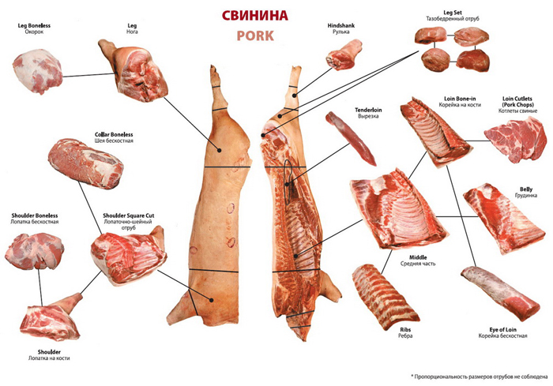
Рисунок 5. Схема отрубов свинины.

Говядина
Номенклатура выпускаемой продукции будет соответствовать требованиям ГОСТ 31797-2012. Ниже схема отрубов говядины.
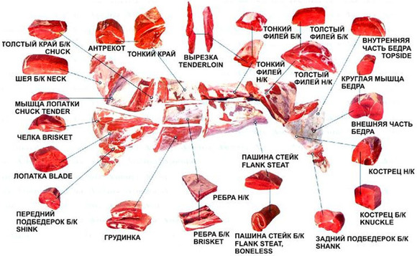

Рисунок 6. Схема отрубов говядины.

В стандарте применены следующие термины с соответствующими определениями:
Свинина: мясо, полученное в результате переработки свиней любого пола и возраста, живой массой свыше 8 кг;
Говядина: мясо, полученное в результате переработки крупного рогатого скота, независимо от пола, в возрасте от 8 мес и старше.
Парное мясо: мясо, полученное непосредственно после убоя и обработки туши или полутуши, имеющее температуру в толще мышц не ниже 35 °С.
Остывшее мясо: мясо, полученное непосредственно после убоя и обработки туши, имеющее температуру в толще мышц не выше 12 °С, поверхность которого имеет корочку подсыхания.
Охлажденное мясо: парное или остывшее мясо, подвергнутое охлаждению до температуры в толще мышц от 0 °С до 4 °С, с неувлажненной поверхностью, имеющей корочку подсыхания.
Подмороженное мясо: парное или остывшее мясо, подвергнутое холодильной обработке до температуры в толще мышц на глубине 1 см от минус 3 °С до минус 5 °С, на глубине 6 см - от 0 °С до 2 °С, при хранении температура по всему объему должна быть минус 2 °С - минус 3 °С.
Замороженное мясо: Парное, остывшее или охлажденное мясо, подвергнутое замороживанию до температуры в толще мышц не выше минус 8 °С.
Отрубы в зависимости от термического состояния подразделяют на парные, остывшие, охлажденные, подмороженные и замороженные.
Для реализации в торговой сети и в сети общественного питания используют отрубы - охлажденные и замороженные. Для промышленной переработки - парные, остывшие, охлажденные, подмороженные и замороженные.
Отрубы должны соответствовать требованиям стандарта, вырабатываться по технологической инструкции, регламентирующей технологический процесс производства, с соблюдением правил ветеринарного осмотра убойных животных и ветеринарно-санитарной экспертизы мяса и мясных продуктов, ветеринарно-санитарных требований при импорте, мяса и мясных продуктов, санитарных правил для предприятий мясной промышленности и санитарно-эпидемиологических правил и нормативов.
Состав и количество отрубов (распад) может незначительно меняться в зависимости от породу домашних животных, их веса и целей разделки.
Также претендент будет выпускать рубленные изделия из мяса, такие как: фарш, котлеты, кебаб, тефтели, сардельки рубленные.

Наличие опыта производства данной продукции
Так как ООО «МеСи» начнет свою деятельность только в 2017 году, у компании нет накопленного опыта производства данной продукции.

Генеральный директор ООО «МеСи» Симонян Армен Генрихович обладает 20-летним опытом работы в мясной промышленности, последние 16 лет из которых занимается переработкой мяса. С 2000 г. по 2010 г. он был директором по производству мясной продукции и полуфабрикатов на мясном производстве в Болгарии, а с 2010 г. по 2016 г. работал заместителем начальник по производству по убою и обвалке домашних животных. Ежемесячный объем выпускаемой под его началом продукции составлял порядка 300 – 500 тонн.

Анализ качественного жизненного цикла продукции
Выпуск и продажа первой партии продукции планируется через 9 месяцев с момента начала реализации проекта – в ноября 2017 года. В течение первых 6 месяцев предполагается рост объема продажа до максимального значения для одной смены работников. За смену предполагается перерабатывать порядка 30-35 тонн мяса в сутки. С начала выхода производства на проектную мощность и до конца горизонта планирования, обозначенного в бизнес-плане, снижение объемов продаж и производства не прогнозируется.

Потребность общества в мясе является постоянной, и растет в зависимости от роста населения и увеличения его доходов и привычек питания. Численность населения Москвы и Московской области демонстрирует устойчивую тенденцию к росту.

Сравнительный анализ основных характеристик аналогичных и конкурирующих видов продукции
Основным конкурирующим видом продукции является мясо птицы, преимущественно курица. Существует большое количество различных исследований о полезности того или иного вида мяса, но нет единого взгляда на преимущества и недостатки различных видов мяса. Определяющим фактором является цена продукта. Курица является более дешевой, но менее питательной альтернативой мясу.

Маркетинг и сбыт продукции

Анализ состояния рынков сбыта продукции
По статистическим данным, население России обеспечено всеми видами мяса и мясных изделий на уровне 74 кг на душу населения. В 2010 г. обеспечение было на уровне 69 кг на душу населения, при этом доля импорта достигала 28%. Таким образом, в настоящее время объемы производства мяса и мясной продукции почти достигли показателя рациональной нормы потребления, которая определена ФГБНУ «НИИ питания» на уровне 70-75 кг на душу населения. В то же время физиологическая норма потребления мяса и мясных продуктов (в пересчете на мясо) составляет 82-86 кг на душу населения. Таким образом, существует потенциал для роста потребления на душу населения.

Тем не менее в последние годы покупательная способность населения падает, поэтому в ближайшие годы не произойдет резких скачков в увеличении потребления. Рынок свинины демонстрирует устойчивый рост последние годы, а рынок говядины – незначительное падение.

В то же время возрастает потребность в переработанном мясе в секторе общественного питания и у крупных агрохолдингов, так как им не хватает своих мощностей для переработки возросшего количества мяса, производимого отечественными производителями.
Дальнейший рост отрасли будет зависеть от темпов развития национальной экономики. Также есть потенциал для экспорта мяса в Беларусь, Казахстан, Армению, Грузию и другие страны.

Оценка доли претендента на рынке и объема продаж по номенклатуре выпускаемой продукции
По оценкам руководства претендента после выхода уровня производства на оптимальный уровень доля претендента в переработке мяса свинины и говядины в Московской области будет составлять порядка 2-3%.

Компания планирует перерабатывать 2 вида мяса в следующих количествах (тонн)
Таблица 3
Виды перерабатываемого мяса | 2017-2020 гг | 2021-2024 гг
Свинина | 17 100 | 24 000
Говядина | 6 900 | 9 600

Обоснование рыночной ниши продукции
Благодаря получению статуса резидента ОЭЗ СПТ «Ступина Квадрат» ООО «МеСи» будет обладать уникальным сочетанием экономических и логистических преимуществ. Нахождение в особой экономической зоне позволит Компании реализовывать следующие преимущества:
- близость к основному рынку сбыта в Москве,
- сокращение затрат и большая гибкость в ценообразовании за счет налоговых льгот,
- близость к основным поставщикам (животноводческим хозяйствам),
- развитая инфраструктура Подмосковья.

Недостаточность перерабатывающих мощностей в настоящее время и подъем свиноводства создают дополнительные преимущества.

Общая стратегия маркетинга претендента
ООО «МеСи» планирует реализовывать порядка 50% своей продукции крупным мясокомбинатам для дальнейшей переработки. Остальная часть продукции будет реализовываться под собственным брендом розничным сетям и предприятиям общественного питания. Компания планирует создание и разработку собственного товарного знака, упаковки. Также планируется экспорт в Беларусь.

Характеристика ценообразования претендента
Особенностью данного рынка является то, что цены на нем не регулируются государством. Заявитель бизнес-плана, компания ООО «МеСи», планирует устанавливать цены на свою продукцию из расчета средней цены на аналогичные товары.

В целом политика ценообразования будет соответствовать сложившейся традиции для большинства производителей мясной продукции:
- 100% предоплата за первые 1-4 поставки. После этого предоставляется отсрочка платежа в среднем – до 30 дней;
- Скидки зависят от объема, частоты поставки, истории сотрудничества и т.д., и в большинстве случаев диапазон составит 10-20%;
- В зависимости от объемов поставок и местонахождения клиента, в некоторых случаях местная доставка может организовываться бесплатно.

Тактика реализации продукции
ООО «МеСи» планирует реализовывать большую часть продукцию непосредственно конечным покупателям без посредников. Компания планирует долгосрочное сотрудничество с крупнейшими производителями мясных изделий, с крупнейшими розничными сетями.

Наряду с этим не исключается сотрудничество с крупными оптовыми посредниками, особенно в области сбыта предприятиям общественного питания.
Также планируется организовать реализацию продукции онлайн.

Предоставление гарантий на продукцию
Компания гарантирует соответствие мясной продукции всем заявленным в ГОСТах требованиям при соблюдений условий транспортирования и хранения, а также заявленных сроков хранения. Вся продукция будет проходить ветеринарную проверку.

Реклама и продвижение продукции на рынке
Рекламная поддержка будет осуществляться через:
- Участие в специализированных продовольственных выставках, таких как «Продэкспо»
- Размещение рекламы в специализированных изданиях,
- Размещение рекламы через интернет
- В местах продажи: дополнительные выкладки продукции
- Запоминающийся торговый знак

Стратегия в области качества
Руководство компании берет на себя ответственность за организацию и управление работой, связанной с улучшением системы менеджмента качества.
Для этого предусматривается обеспечение постоянного улучшения деятельности по выявлению и удовлетворению потребностей заказчика в продукции повсеместно и в каждом конкретном случае, путем:
- повышения качества и конкурентоспособности продукции за счет постоянного улучшения деятельности, поддержания репутации надежного поставщика и перспективного партнера,
- снижения затрат на производство продукции за счет предупредительных мероприятий,
- непрерывного обучения и постоянного повышения уровня профессионализма работников,
- вовлечения каждого работника в деятельность по улучшению качества продукции,
- регулярного проведения внутренних проверок качества.

Логистика производства

Источники сырья
Для производства за небольшими исключениями будет использоваться российское сырье. В настоящее время планируется работать с поставщиками мяса из
- Владимирской области: ЗАО "Владимирское", ООО "Владимирский Мясник", ОАО "Юрьев-Польский Мясокомбинат", ООО "Здоровье", ООО "ТопАгро";
- Воронежской области: ООО "Мясокомбинат Бобровский", ООО "Борисоглебский Мясокомбинат", ОАО "Комбинат Мясной Калачеевский";
- Саратовской области: ООО "Свинокомплекс Хвалынский";
- Рязанской области "ОАО "Мяскомбинат Балаковский", ООО "Ржевский Бекон", ОАО "Агрофирма Димитрова", ООО АФК "Кедр".
Доставка сырья и упаковки будет осуществляться автомобильным транспортом.

Необходимые складские мощности для обработки и хранения сырья
Проектом предусмотрено строительство складских помещений для хранения сырья, материалов.
Таблица 4
Склад | Количество | Объем
Для охлажденного сырья | 1 | 80 тонн
Для охлажденной готовой продукции | 1 | 50 тонн
Для замороженной готовой продукции | 2 | 100 тонн

Необходимые складские мощности для хранения готовой продукции и виды доставки потребителям, объемы грузопотока

Таблица 5
Склад | Количество | Объем
Для охлажденного сырья и готовой продукции | 2 | 130 тонн (50 тонн – готовая продукция,  80 тонн – сырье)
Для замороженного сырья и готовой продукции | 3 | - тонн

7. Производственный план

Место реализации проекта
В качестве реализации проекта претендента была выбрана Московская область, как регион, наиболее близко расположенный к основным рынкам реализации продукции, обладающей необходимой инфраструктурой с точки зрения транспортной сети, логистики, квалифицированных кадров сырья и упаковки.
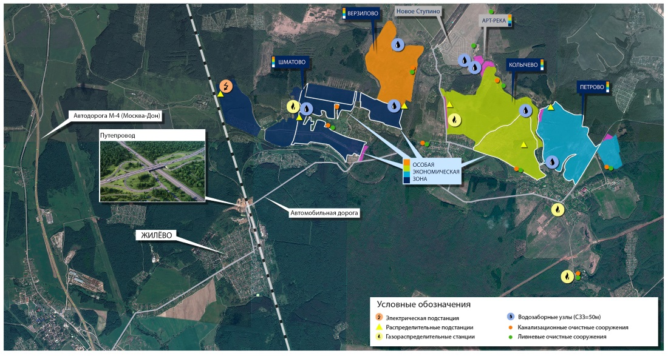

Рисунок 7. Расположение ОЭЗ ППТ «Ступино Квадрат»

Особая экономическая зона «Ступино Квадрат» размещена на территории Ступинского муниципального района в Московской области.
Промышленный округ «Ступино Квадрат» - это уникальный крупномасштабный проект комплексного освоения территории, расположенный в 73 км на юге от Москвы. Общая площадь «Ступино Квадрат» составляет 1200 га, на которых располагается свободная экономическая зона, жилая зона, различные профильные кластеры, запланированы гостиницы, эко-ферма, творческая резиденция художников, территория для проведения фестивалей, образовательный кластер и внедренческие производства.

Земельные участки в «Ступино Квадрат» оснащены готовой транспортной и коммунальной инфраструктурой (подстанция на 100 МВт, газораспределительная станция с мощностью 60 000 куб.м в час, ж/д станция на площадке) и позволяют размещение предприятий различных отраслей промышленности. Управление ими будет осуществлять единая профессиональная управляющая компания с уникальным для России спектром услуг: от обслуживания и охраны территории до собственных локомотивов и консультаций по налоговым, правовым вопросам и мерам господдержки отечественных производителей.

Для осуществления деятельности ООО «МеСи» в ОЭЗ ППТ «Ступино Квадрат» определены следующие потребности в инфраструктуре:
- электроэнергия: максимальная мощность присоединяемых устройств составит 400 кВт, напряжение в точке подключения – 10 кВ;
- водоснабжение: среднесуточный расход 25 куб.м/сутки питьевой воды, но не более 2 л в секунду;
-очистка сточных вод, водоотведение и сброс: среднесуточный расход 25 куб.м/сутки (для хозяйственно-бытовых стоков) в дополнении к отведению ливневых стоков в максимальном размере не менее 100 л/сек;
-газоснабжение: максимальный расход газа в соответствии с теплотехническим расчетом, но не более 1000 куб.м/сутки, давление – 0,6 МПа.

Планирование и сметная стоимость работ по проекту
Предполагаемые сроки окончания строительства с даты получения статуса резидента ОЭЗ с марта 2017 года по февраль 2018 года.
Стоимость работ по проекту на территории особой экономической зоны составляет 146 000 тыс.рублей (с учетом приобретенного земельного участка 10 000 кв.м в ОЗС ППТ «Ступино Квадрат» - 176 000 тыс. рублей)
Источниками финансирования выступают заемные средства – 100%.
Средства необходимы для проектирования, покупки оборудования, проведения строительно-монтажных и пусконаладочных работ, оказания услуг сторонними организациями, оплату труда сотрудников организации.

Оборудование

Будет приобретаться оборудование несколько типов оборудования: основное производственное, упаковочное, холодильное и прочее оборудование

Основное производственное оборудование для фабрики будет приобретено на условиях товарного кредита. Производитель основной части оборудования Bonner (Болгария) Стоимость оборудования составит порядка 1 200 тыс. евро или около 72 млн.рублей.

Упаковочное, холодильное и прочее оборудование будет приобретаться у российских поставщиков. В настоящее время идут переговоры с несколькими компаниями, специализирующимися на поставках оборудования.

Основное производственное оборудование включает: трубопровод для транспортировки и хранения туш, линия для обвалки и жиловки, линии для упаковки, холодильные и морозильные камеры.

Здание и сооружения

Основным подрядчиком по возведению зданий и сооружений будет ПК «Веста», компания, специализирующаяся на возведении легких стальных тонкостенных конструкций. Работы по строительству будут включать в себя технологическое геодезическое изыскание земельного участка, создание технологического, инженерного и архитектурного проектов, которые будут проходить с февраля по май 2017 года, и само строительство с июня по ноябрь 2017 года. Ориентировочная стоимость строительства составит 65 000 тыс.рублей.

Транспорт

Поскольку претендент планирует порядка 50% доставок и поставок осуществлять своим транспортом, планируется приобретение следующих видов транспортных средств:

Таблица 6
Вид транспортного средства и количество | Примерная стоимость, тыс.рублей
Автомобиль грузовой грузоподъемностью до 20 тонн - 1 | 13 000
Автомобиль грузовой грузоподъемностью до 10 тонн – 1 | 10 400
Автомобиль грузовой грузоподъемностью до 2 тонн - 4 | 7 800
Итого | 31 600
Оплата строительства зданий и сооружений и приобретение транспортных средств будет осуществляться за счет заемных средств.

Этапы работ по проекту

Таблица 7
Этап | Период проведения
Технологические геодезические изыскания земельного участка с получением ГПЗУ | Март 2017 – апрель 2017
Создание технологического проекта производства | Март – май 2017
Создание инженерного и архитектурного проекта | Март – май 2017
Согласование проекта с необходимыми государственными органами, получение разрешения на строительство | Май-июнь 2017
Строительство фабрики | Июнь – ноябрь 2017
Заказ оборудования | Апрель 2017
Монтаж и тестирование оборудования | Декабрь 2017
Найм и обучение персонала | Декабрь 2017 – январь 2018
Ввод фабрики в эксплуатацию и начало производства | Февраль 2018

Сметная стоимость работ по проекту
Таблица 8
Капитальные затраты | тыс. руб.
Проектно-сметные работы | 5 000
Инженерная инфраструктура | 9 800
Здания и сооружения | 25 000
Оборудование | 75 000
Транспортные средства | 31 200
Итого | 146 000

Производственная программа претендента в номенклатурном разрезе
Производственной программой предприятия предусматривается выпуск мясных изделий для розничной продажи и дальнейшей переработки.
Планируемый максимальный объем выпуска продукции составит 8 400 тонн в год.
Доля свинины будет составлять не менее 2/3, оставшаяся доля – говядина.
Годовой объем реализации представлен в таблице.
Таблица 9
Переработка, тонн | 2017 | 2018 | 2019 | 2020 | 2021 | 2022 | 2023 | 2024
Свинина | 0 | 5 100 | 6 000 | 6 000 | 6 000 | 6 000 | 6 000 | 6 000
Говядина | 0 | 2 100 | 2 400 | 2 400 | 2 400 | 2 400 | 2 400 | 2 400
Итого | 0 | 7 200 | 8 400 | 8 400 | 8 400 | 8 400 | 8 400 | 8 400

Производственные мощности
Производственные мощности предприятия разбиты на основные участки согласно технологическому процессу. Сюда относятся:
- трубопровод для транспортировки и хранения туш,
- линия для обвалки и жиловки,
- линии для упаковки,
- холодильные и морозильные шкафы,
- прочее оборудование.
Для более наглядного представления, на следующем рисунке приведена схема расположения технологического оборудования:

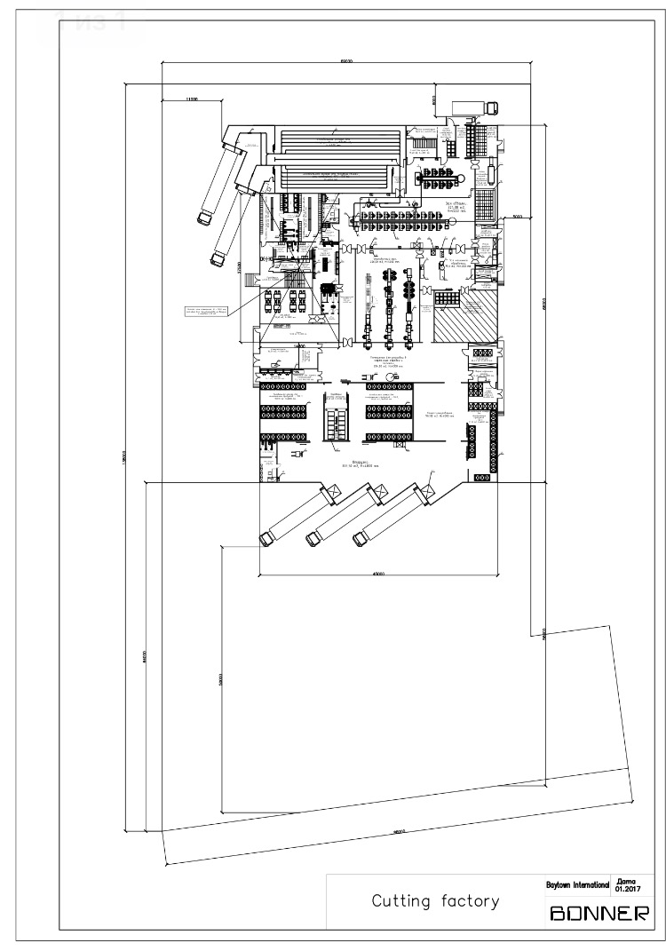

План капитальных вложений
В рамках выполнения проекта предполагается следующий план капитальных вложений
Таблица 10
Капитальные затраты | тыс. руб.
Проектно-сметные работы | 5 000
Инженерная инфраструктура | 9 800
Здания и сооружения | 25 000
Основное производственное оборудование | 71 600
Холодильное оборудование | 1 500
Упаковочное оборудование | 1 900
Транспортные средства | 31 200
Итого | 146 000

Стратегия материально-технического обеспечения программы производственной деятельности
Состав необходимого сырья и материалов для производства товарной продукции включает
- Полутушу свиную весом 33 – 40 кг или полутушу говяжью весом от 90 кг,
- Упаковочный материал
- Тару
- Контейнеры для перевозки
- Этикетки

Основные поставщики сырья – компании Москвы, Московской области и ближайших областей (Владимирской, Тульской, Рязанской, Воронежской).

При этом удаленность источника поставки сырья от производства составляет 70 -100 километров.

Оценка обеспеченности производственных потребностей квалифицированным персоналом
Планируемая общая численность порядка 48 человек.

Таблица 11
Должность | Количество человек | Оклад, тыс.руб. в месяц
Генеральный директор | 1 | 150
Финансовый директор | 1 | 150
Главный технолог | 1 | 150
Помощник главного технолога | 1 | 100
Главный бухгалтер | 1 | 100
Начальник отдела продаж | 1 | 100
Отдел продаж (3 человека) | 2 | 50
Старший обвальщик | 1 | 80
Обвальщики (25 человек) | 25 | 35
Подсобные рабочие (5-8) | 5 | 30
Транспортный отдел (5 чел) | 5 | 50
Повар | 1 | 50
ИТ специалист | 1 | 100
Инженер поддержки оборудования | 1 | 100
Ветиринар | 1 | 80
Итого | 48

Потребность в высшем управленческом и административном персонале предполагается закрывать преимущественно за счет граждан России.
Производственный персонал преимущественно будет привлекаться из близлежащих к ОЭЗ населенных пунктов Московской области.

Характеристика экологических последствий реализации проекта. Обеспечение технической и экологической безопасности
Безопасность мясоперерабатывающего производства обеспечивается прежде всего низким количеством отходов при переработке мяса.

Обеспечение требований по экологической и технической безопасности подтверждается имеющимися у производителя основного оборудования сертификатами качества.

Вода и химикаты, используемые в производственном процессе, поступают в канализацию.
Кроме того, все установки, помимо устройств автоматической пожарной сигнализации с выдачей сигнала на центральный щит управления, снабжены еще и системами пожаротушения.

Таким образом, воздействие на окружающую среду при реализации проекта минимально.

Анализ системы качества продукции
Высшее качество выпускаемой продукции возможно обеспечить благодаря современным технологиям производства, профессионального производственного и обслуживающего персонала.
Продукция будет подвергаться строжайшему контролю качества на всех этапах производства, с момента заготовки сырья и до упаковки готовой продукции.
Каждая партия будет подвергаться ветеринарной проверки. Все тесты будут проводиться непосредственно в собственных лабораториях.
Продукция будет изготавливаться с учетом всех требований соответствующих ГОСТов.

Организационный план

Краткая характеристика высшего руководства претендента

Должность | Фамилия Имя Отчество | Опыт работы
Генеральный директор | Симонян Армен Генрихович | 20-летний опыт работы в мясной промышленности, последние 16 лет из которых занимается переработкой мяса. С 2000 г. по 2010 г. - директор по производству мясной продукции и полуфабрикатов на мясном производстве в Болгарии,  с 2010 г. по 2016 г.- заместитель начальник по производству по убою и обвалке домашних животных. Ежемесячный объем выпускаемой под его началом продукции составлял порядка 300 – 500 тонн.
Финансовый директор | Мелик-Пашаев Ованес Нерсесович | 20-летний опыт управления крупным финансово-инвестиционным холдингом в Болгарии. Холдинг владеет акциями компаний, вовлеченных в разные отрасли болгарской промышленности, включая управление недвижимостью, технологии по улучшению окружающей среды, транспорт, индустрию гостеприимства и развлечений. Опыт включает организацию наиболее эффективных способов финансирования различных проектов, контроль за денежными потоками, инвестициями и финансами.

Организационная структура управления организации проекта

План-график основных мероприятий развития бизнеса

Календарный  план | 2017 |  |  |  |  |  |  |  |  |  |  |  | 2018
 | янв | фев | март | апр | май | июнь | июль | авг | сен | окт | ноя | дек | 1 кв. | 2 кв. | 3 кв. | 4 кв.
Получение статуса-резидента
Технологические геодезические изыскания земельного участка
Создание технологического проекта производства
Создание инженерного и архитектурного проекта
Получение разрешения на строительство
Строительство фабрики
Заказ оборудования
Монтаж и тестирование оборудования
Найм и обучение персонала
Ввод фабрики в эксплуатацию и начало производства
Выход на запланированную мощность

Финансовый план

Анализ финансово-хозяйственной деятельности претендента
Поскольку предприятие является вновь созданным, хозяйственная деятельность им еще не велась.

Бюджет доходов и расходов претендента
Доходную часть проекта составляют средства, полученные от реализации продуктов переработки свинины и говядины. До ноября 2017 года доходов не ожидается, поскольку в этот срок предполагается подготовка производства, в том числе процедур согласования, а также осуществление проектировочных, строительных и монтажных работ. Покрытие расходов будет осуществляться за счет заемных средств.
Расходную часть составляют средства затрачиваемые на оплату труда, затраты на сырье и материалы, расходы на продвижение и маркетинг, общехозяйственные расходы, налоговые отчисления.
Бюджет доходов и расходов представлен в таблице ниже.

Бюджет доходов и расходов
Таблица 12
Бюджет доходов и расходов,  тыс.руб | янв 2017 | фев 2017 | март 2017 | апр 2017 | май 2017 | июнь 2017 | июль 2017 | авг 2017 | сен 2017 | окт 2017 | ноя 2017 | дек 2017 | 2017
Выручка (нетто) | 0 | 0 | 0 | 0 | 0 | 0 | 0 | 0 | 0 | 0 | 0 | 0 | 0
- Себестоимость проданных товаров | 0 | 0 | 0 | 0 | 0 | 0 | 0 | 0 | 0 | 0 | (299) | (948) | (1,247)
- Административные расходы | 0 | 0 | (560) | (560) | (560) | (560) | (560) | (560) | (560) | (560) | (560) | (560) | (5,604)
- Коммерческие расходы | 0 | 0 | 0 | 0 | 0 | 0 | 0 | 0 | 0 | 0 | (115) | (165) | (280)
Операционная прибыль (убыток) | 0 | 0 | (560) | (560) | (560) | (560) | (560) | (560) | (560) | (560) | (975) | (1,673) | (7,131)
- Проценты к уплате | 0 | 0 | 0 | (238) | (267) | (404) | (433) | (462) | (491) | (520) | (549) | (578) | (3,942)
Прибыль до налогообложения | 0 | 0 | (560) | (799) | (828) | (965) | (994) | (1,023) | (1,051) | (1,080) | (1,523) | (2,251) | (11,073)
- Налог на прибыль | 0 | 0 | 0 | 0 | 0 | 0 | 0 | 0 | 0 | 0 | 0 | 0 | 0
Чистая прибыль (убыток) | 0 | 0 | (560) | (799) | (828) | (965) | (994) | (1,023) | (1,051) | (1,080) | (1,523) | (2,251) | (11,073)

Бюджет доходов и расходов
Таблица 12 (продолжение)
Бюджет доходов и расходов,  тыс.руб | 1 кв 2018 | 2 кв 2018 | 3 кв 2018 | 4 кв 2018 | 2018 | 1 кв 2019 | 2 кв 2019 | 3 кв 2019 | 4 кв 2019 | 2019
Выручка (нетто) | 142,837 | 327,994 | 329,544 | 331,115 | 1,131,490 | 342,901 | 344,511 | 346,140 | 347,790 | 1,381,343
- Себестоимость проданных товаров | (142,813) | (310,092) | (310,307) | (311,031) | (1,074,244) | (327,601) | (326,375) | (326,375) | (326,375) | (1,304,993)
- Административные расходы | (2,595) | (2,595) | (2,595) | (2,595) | (10,380) | (2,787) | (2,787) | (2,787) | (2,787) | (11,146)
- Коммерческие расходы | (3,542) | (6,756) | (6,871) | (6,895) | (24,064) | (8,330) | (7,164) | (7,188) | (7,213) | (28,211)
Операционная прибыль (убыток) | (6,113) | 8,550 | 9,771 | 10,594 | 22,802 | 4,184 | 8,185 | 9,790 | 11,415 | 36,992
- Проценты к уплате | (1,820) | (1,804) | (1,788) | (1,772) | (7,183) | (1,844) | (1,748) | (1,653) | (1,557) | (6,802)
Прибыль до налогообложения | (7,932) | 6,747 | 7,983 | 8,822 | 15,619 | 2,340 | 6,436 | 8,137 | 9,858 | 30,190
- Налог на прибыль | 0 | 0 | 0 | (606) | (1,153) | (196) | (439) | (538) | (638) | (2,015)
Чистая прибыль (убыток) | (7,932) | 6,747 | 7,983 | 8,215 | 14,466 | 2,144 | 5,998 | 7,599 | 9,220 | 28,174

Бюджет доходов и расходов
Таблица 12 (продолжение)
Бюджет доходов и расходов,  тыс.руб | 2020 | 2021 | 2022 | 2023 | 2024
Выручка (нетто) | 1,446,808 | 1,504,681 | 1,564,868 | 1,627,463 | 1,692,561
- Себестоимость проданных товаров | (1,357,241) | (1,411,153) | (1,467,207) | (1,523,881) | (1,585,377)
- Административные расходы | (11,631) | (12,034) | (12,458) | (12,903) | (13,370)
- Коммерческие расходы | (29,942) | (31,130) | (32,342) | (32,014) | (34,142)
Операционная прибыль (убыток) | 47,995 | 50,363 | 52,861 | 58,664 | 59,672
- Проценты к уплате | (6,139) | (4,761) | (2,935) | 0 | 0
Прибыль до налогообложения | 41,856 | 45,602 | 49,926 | 58,664 | 59,672
- Налог на прибыль | (2,696) | (2,879) | (3,084) | (3,520) | (3,580)
Чистая прибыль (убыток) | 39,161 | 42,723 | 46,842 | 55,144 | 56,091

Бюджет движения денежных средств

Таблица 13
Бюджет движения денежных средств,  тыс.руб | янв 2017 | фев 2017 | март 2017 | апр 2017 | май 2017 | июнь 2017 | июль 2017 | авг 2017 | сен 2017 | окт 2017 | ноя 2017 | дек 2017 | 2017
Поступления от продаж | 0 | 0 | 0 | 0 | 0 | 0 | 0 | 0 | 0 | 0 | 0 | 0 | 0
Затраты на сырье | 0 | 0 | 0 | 0 | 0 | 0 | 0 | 0 | 0 | 0 | 0 | 0 | 0
Прочие переменные затраты | 0 | 0 | 0 | 0 | 0 | 0 | 0 | 0 | 0 | 0 | 0 | (15) | (15)
Зарплата | 0 | 0 | (460) | (460) | (460) | (460) | (460) | (460) | (460) | (460) | (875) | (1,005) | (5,562)
Общие затраты | 0 | 0 | (100) | (100) | (100) | (100) | (100) | (100) | (100) | (100) | (100) | (654) | (1,554)
Уплата процентов по кредитам и займам | 0 | 0 | 0 | (238) | (267) | (404) | (433) | (462) | (491) | (520) | (549) | (578) | (3,942)
Налоги | 0 | 0 | 0 | 0 | 0 | 0 | 0 | 0 | 0 | 0 | 0 | 100 | 100
Денежные потоки от операционной деятельности | 0 | 0 | (560) | (799) | (828) | (965) | (994) | (1,023) | (1,051) | (1,080) | (1,523) | (2,151) | (10,974)
Инвестиции в земельные участки | 0 | 0 | 0 | 0 | 0 | 0 | 0 | 0 | 0 | 0 | 0 | 0 | 0
Инвестиции в здания и сооружения | 0 | 0 | (4,000) | (5,000) | (5,000) | (10,000) | 0 | 0 | 0 | 0 | 0 | (10,000) | (34,000)
Инвестиции в оборудование и прочие активы | 0 | 0 | (10,000) | 0 | (10,000) | 0 | (4,500) | (11,900) | (10,000) | 0 | 0 | (41,300) | (87,700)
Денежные потоки от инвестиционной деятельности | 0 | 0 | (14,000) | (5,000) | (15,000) | (10,000) | (4,500) | (11,900) | (10,000) | 0 | 0 | (51,300) | (121,700)
Поступления кредитов и займов | 0 | 0 | 41,167 | 8,667 | 41,167 | 8,667 | 8,667 | 8,667 | 8,667 | 8,667 | 8,667 | 0 | 143,000
Выплата кредитов и займов | 0 | 0 | 0 | 0 | 0 | 0 | 0 | 0 | 0 | 0 | 0 | 0 | 0
Денежные потоки от финансовой деятельности | 0 | 0 | 41,167 | 8,667 | 41,167 | 8,667 | 8,667 | 8,667 | 8,667 | 8,667 | 8,667 | 0 | 143,000
Суммарный денежный поток за период | 0 | 0 | 26,606 | 2,868 | 25,339 | (2,298) | 3,173 | (4,256) | (2,385) | 7,586 | 7,143 | (53,451) | 10,326
Денежные средства на начало периода | 0 | 0 | 0 | 26,606 | 29,474 | 54,813 | 52,515 | 55,688 | 51,433 | 49,048 | 56,634 | 63,778 | 0
Денежные средства на конец периода | 0 | 0 | 26,606 | 29,474 | 54,813 | 52,515 | 55,688 | 51,433 | 49,048 | 56,634 | 63,778 | 10,326 | 10,326

Бюджет движения денежных средств,  тыс.руб | 1 кв 2018 | 2 кв 2018 | 3 кв 2018 | 4 кв 2018 | 2018 | 1 кв 2019 | 2 кв 2019 | 3 кв 2019 | 4 кв 2019 | 2019
Поступления от продаж | 142,837 | 327,994 | 329,544 | 331,115 | 1,131,490 | 342,901 | 344,511 | 346,140 | 347,790 | 1,381,343
Затраты на сырье | (117,648) | (264,051) | (264,051) | (264,051) | (909,801) | (277,254) | (277,254) | (277,254) | (277,254) | (1,109,015)
Прочие переменные затраты | (18,634) | (40,896) | (40,920) | (40,943) | (141,393) | (42,913) | (42,902) | (42,926) | (42,951) | (171,692)
Зарплата | (7,565) | (8,755) | (9,062) | (9,785) | (35,167) | (10,274) | (10,274) | (10,274) | (10,274) | (41,098)
Общие затраты | (1,655) | (1,655) | (1,655) | (1,655) | (6,620) | (4,177) | (1,797) | (1,797) | (1,797) | (9,568)
Уплата процентов по кредитам и займам | (1,820) | (1,804) | (1,788) | (1,772) | (7,183) | (1,844) | (1,748) | (1,653) | (1,557) | (6,802)
Налоги | 236 | (456) | (607) | (1,366) | (2,193) | (322) | (936) | (1,194) | (1,455) | (3,907)
Денежные потоки от операционной деятельности | (4,248) | 10,377 | 11,462 | 11,542 | 29,132 | 6,117 | 9,600 | 11,043 | 12,503 | 39,262
Инвестиции в земельные участки | (1,591) | (1,591) | (1,591) | (1,591) | (6,363) | (1,670) | (1,670) | (1,670) | (1,670) | (6,681)
Инвестиции в здания и сооружения | (5,800) | 0 | 0 | 0 | (5,800) | 0 | 0 | 0 | 0 | 0
Инвестиции в оборудование и прочие активы | (18,500) | 0 | 0 | 0 | (18,500) | 0 | 0 | 0 | 0 | 0
Денежные потоки от инвестиционной деятельности | (25,891) | (1,591) | (1,591) | (1,591) | (30,663) | (1,670) | (1,670) | (1,670) | (1,670) | (6,681)
Поступления кредитов и займов | 0 | 0 | 0 | 0 | 0 | 0 | 0 | 0 | 0 | 0
Выплата кредитов и займов | 0 | 0 | 0 | 0 | 0 | (7,883) | (7,883) | (7,883) | (7,883) | (31,532)
Денежные потоки от финансовой деятельности | 0 | 0 | 0 | 0 | 0 | (7,883) | (7,883) | (7,883) | (7,883) | (31,532)
Суммарный денежный поток за период | (30,139) | 8,786 | 9,871 | 9,951 | (1,531) | (3,436) | 46 | 1,489 | 2,949 | 1,049
Денежные средства на начало периода | 10,326 | (19,812) | (11,027) | (1,155) | 10,326 | 8,796 | 5,359 | 5,406 | 6,895 | 8,796
Денежные средства на конец периода | (19,812) | (11,027) | (1,155) | 8,796 | 8,796 | 5,359 | 5,406 | 6,895 | 9,845 | 9,845

Таблица 13 (продолжение)
Бюджет движения денежных средств,  тыс.руб | 2020 | 2021 | 2022 | 2023 | 2024
Поступления от продаж | 1,719,905 | 1,829,049 | 1,986,136 | 2,109,222 | 2,238,977
Затраты на сырье | (1,343,544) | (1,424,684) | (1,538,658) | (1,629,838) | (1,725,850)
Прочие переменные затраты | (216,991) | (229,968) | (248,271) | (262,862) | (278,229)
Зарплата | (56,272) | (59,085) | (62,039) | (65,141) | (68,398)
Общие затраты | (7,291) | (7,434) | (7,531) | (7,632) | (7,735)
Уплата процентов по кредитам и займам | (15,076) | (13,300) | (11,525) | (9,750) | (7,995)
Налоги | (2,920) | (4,085) | (6,392) | (7,787) | (9,280)
Денежные потоки от операционной деятельности | 77,811 | 90,492 | 111,719 | 126,212 | 141,489
Инвестиции в земельные участки | (6,060) | (6,060) | (6,060) | 0 | 0
Инвестиции в здания и сооружения | 0 | 0 | 0 | 0 | 0
Инвестиции в оборудование и прочие активы | 0 | 0 | (7,800) | 0 | 0
Денежные потоки от инвестиционной деятельности | (6,060) | (6,060) | (13,860) | 0 | 0
Поступления кредитов и займов | 0 | 0 | 0 | 0 | 0
Выплата кредитов и займов | (14,300) | (14,300) | (14,300) | (14,300) | (14,300)
Денежные потоки от финансовой деятельности | (14,300) | (14,300) | (14,300) | (14,300) | (14,300)
Суммарный денежный поток за период | 57,451 | 70,132 | 83,559 | 111,912 | 127,189
Денежные средства на начало периода | 34,892 | 92,343 | 162,476 | 246,034 | 357,946
Денежные средства на конец периода | 92,343 | 162,476 | 246,034 | 357,946 | 485,135

Бюджет налоговых платежей
Таблица 14
Налоги и платежи в фонды, тыс.руб. | янв 2017 | фев 2017 | март 2017 | апр 2017 | май 2017 | июнь 2017 | июль 2017 | авг 2017 | сен 2017 | окт 2017 | ноя 2017 | дек 2017 | 2017
Начисления на заработную плату | 0 | 0 | 60 | 60 | 60 | 60 | 60 | 60 | 60 | 60 | 145 | 175 | 802
Платежи НДС в бюджет | 0 | 0 | 0 | 0 | 0 | 0 | 0 | 0 | 0 | 0 | 0 | (100) | (100)
НДФЛ | 0 | 0 | 52 | 52 | 52 | 52 | 52 | 52 | 52 | 52 | 95 | 108 | 619
Начисленный налог на прибыль | 0 | 0 | 0 | 0 | 0 | 0 | 0 | 0 | 0 | 0 | 0 | 0 | 0

Налоги и платежи в фонды, тыс.руб. | 1 кв 2018 | 2 кв 2018 | 3 кв 2018 | 4 кв 2018 | 2018 | 1 кв 2019 | 2 кв 2019 | 3 кв 2019 | 4 кв 2019 | 2019
Начисления на заработную плату | 1,285 | 1,504 | 1,557 | 1,724 | 6,070 | 1,810 | 1,810 | 1,810 | 1,810 | 7,240
Платежи НДС в бюджет | (236) | 456 | 607 | 760 | 1,587 | 127 | 497 | 656 | 817 | 2,097
НДФЛ | 816 | 943 | 976 | 1,048 | 3,783 | 1,100 | 1,100 | 1,100 | 1,100 | 4,401
Начисленный налог на прибыль | 0 | 0 | 0 | 606 | 1,153 | 196 | 439 | 538 | 638 | 2,015

Налоги и платежи в фонды, тыс.руб. | 2020 | 2021 | 2022 | 2023 | 2024
Начисления на заработную плату | 7,602 | 7,982 | 8,381 | 8,800 | 9,240
Платежи НДС в бюджет | 3,435 | 3,597 | 3,771 | 3,951 | 4,139
НДФЛ | 4,622 | 4,853 | 5,095 | 5,350 | 5,618
Начисленный налог на прибыль | 2,696 | 2,879 | 3,084 | 3,520 | 3,580

Предполагаемые объем инвестиций по проекту

Объем финансирования проекта составляет 146 млн. рублей, который предполагается осуществить за счет заемных средств. График оплаты описан в разделе 7.2.

Капитальные затраты | тыс. руб.
Проектно-сметные работы | 5 000
Инженерная инфраструктура | 9 800
Здания и сооружения | 25 000
Основное производственное оборудование | 71 600
Холодильное оборудование | 1 500
Упаковочное оборудование | 1 900
Транспортные средства | 31 200
Итого | 146 000
Таблица 15

Оценка эффективности проекта и рисков его реализации

Расчет абсолютных экономических показателей деятельности претендента
Таблица 16
Показатель, тыс.рублей | 2017 | 2018 | 2019 | 2020 | 2021 | 2022 | 2023 | 2024 | Итого
Выручка (нетто) | 0 | 1,131,490 | 1,381,343 | 1,446,808 | 1,504,681 | 1,564,868 | 1,627,463 | 1,692,561 | 12,862,047
Себестоимость проданных товаров | (1,247) | (1,074,244) | (1,304,993) | (1,357,241) | (1,411,153) | (1,467,207) | (1,523,881) | (1,585,377) | (12,106,315)
Административные расходы | (5,604) | (10,380) | (11,146) | (11,631) | (12,034) | (12,458) | (12,903) | (13,370) | (111,053)
Коммерческие расходы | (280) | (24,064) | (28,211) | (29,942) | (31,130) | (32,342) | (32,014) | (34,142) | (266,085)
Операционная прибыль (убыток) | (7,131) | 22,802 | 36,992 | 47,995 | 50,363 | 52,861 | 58,664 | 59,672 | 378,593
Проценты к уплате | (3,942) | (7,183) | (6,802) | (6,139) | (4,761) | (2,935) | 0 | 0 | (45,748)
Прибыль до налогообложения | (11,073) | 15,619 | 30,190 | 41,856 | 45,602 | 49,926 | 58,664 | 59,672 | 332,846
Налог на прибыль | 0 | (1,153) | (2,015) | (2,696) | (2,879) | (3,084) | (3,520) | (3,580) | (21,343)
Чистая прибыль (убыток) | (11,073) | 14,466 | 28,174 | 39,161 | 42,723 | 46,842 | 55,144 | 56,091 | 311,503

Расчет чистой приведенной стоимости проекта
Чистая приведенная стоимость NPV (чистый приведенный доход) отражает прогнозную оценку изменения экономического потенциала предполагаемого проекта.
Предполагается, что инвестиции в (1) в размере 146 млн. рублей будут генерировать в течение 8 лет денежные потоки в размере (P).
Денежный поток дисконтирован (коэффициент r) на величину 0.20 (для расчета принята базовая ставка, равная кредитной ставке, скорректированная на величину странового и отраслевого рисков).
NPV=∑(Pk/(1+r)k)-1;
где k – срок жизни проекта
В данном проекте NPV рассчитывалась, как сумма чистых дисконтированных денежных потоков до 2024 года.
В настоящем проекте NPV>0 на 7-й год проекта, что говорит о целесообразности проекта.
NPV на 8-м году составляет 22 120 тыс.рублей
Таким образом, очевидна эффективность реализации проекта.

Расчет показателя внутренней нормы рентабельности
Внутренняя норма рентабельности (IRR) представляет собой ту расчетную ставку процента, при которой капитализация регулярного получаемого дохода дает денежную массу, равную инвестициям, и, следовательно, капиталовложения являются окупаемой операцией.
Для расчета IRR применялась стандартная формула Excel – ВСД (внутренняя ставка доходности).
В настоящем проекте IRR=26>20% (ставка дисконтирования).
Таким образом, IRR подтверждает целесообразность реализации проекта.

Расчет срока окупаемости инвестиций по проекту
Срок окупаемости представляет собой период времени, за который ожидается возврат вложенных средств за счет кумулятивного чистого годового дохода.
Полный возврат вложенный средств наступает в четвертом квартале 2021 года и составляет 5 лет.

Определение точки безубыточности проекта
Точка безубыточности рассчитывается как отношения величины постоянных расходов к разности цены продукции и величины переменных расходов, деленной на объем реализации продукции
Результаты расчет точки безубыточности приведены ниже в таблице.
Таблица 17
Показатель | 2017 | 2018 | 2019 | 2020 | 2021 | 2022 | 2023 | 2024
Точка безубыточности  тыс. руб | 52 300 | 821,447 | 933,505 | 857,403 | 886,277 | 915,887 | 907,582 | 960,268

Анализ основных видов рисков

    - Технологический риск (обработанность технологии, наличие, исправность и ремонтопригодность оборудования; наличие запасных частей, дополнительной оснастки и приспособлений; оснащенность инструментом; подготовка обслуживающего персонала; наличие квалифицированных кадров, если это предусмотрено проектом; участие в монтаже зарубежных специалистов).

Технологии по обвалке мяса являются стандартными и руководство компании имеет значительный опыт их применения.

Основное производственное оборудование поставляется поставщиком, который имеет многолетний опыт работы с руководством компании.

Запасные части, которые оцениваются компанией, как наиболее изнашиваемые будут заранее приобретены и складированы, чтобы максимально избежать критических ситуаций, связанных с остановкой производства. Другие части будут поставляться поставщиком оборудования в обычном режиме в кротчайшее время.

Иностранные специалисты будут принимать участие в монтаже оборудования, вводе в эксплуатацию и, самое главное, обучении местного обслуживающего персонала. (5 человек).

    - Организационный и управленческий риск (наличие и гарантия выполнения плана-графика выполнения работ; заинтересованность всех участников в выполнении плана-графика; возможность дублирования организационных срывов; наличие квалифицированного персонала (сертификация менеджеров); отношения с местными органами власти).

Существует план-график строительства завода, которые является неотъемлемой частью договора с компанией-генподрядчиком строительства. В контрактах будут предусмотрены штрафные санкции за невыполнение договорных обязательств. Также предусмотрена банковская гарантия на всю сумму авансов. В случае ненадлежащего выполнения подрядчиком своих контрактных обязательств как по качеству, так и по срокам заказчик вправе использовать гарантийные удержания для исправления ситуации.

Существует также график поставки оборудования для технологических линий.

    - Риск материально-технического обеспечения (анализ информации о поставщиках основных производственных ресурсов, оценка возможности перехода на альтернативное сырье, уровень организации входного контроля качества сырья)
Используемое сырье имеется на рынке и не является уникальным. Поставщики сырья располагаются в доступной близости от производства в большом количестве. У компании не будет зависимости от одного поставщика сырья. В случае с перебоем поставок мясных полутуш у одного поставщика, компания сможет быстро найти новых поставщиков или увеличить объемы закупок у других поставщиков.
Процесс входного контроля будет осуществляться в соответствии с требованиями ГОСТов и ветеринарных требований. На предприятии будет на постоянной основе работать ветеринар, представитель государственной ветеринарной службы.

    - Финансовый риск (оценка существующего финансового положения, вероятность неплатежей со стороны участников проекта, кредитный и процентный риск)
Современная конъюнктура мясного потребления, отсутствие зависимости от одного покупателя, незначительная доля претендента на рынке, сотрудничество с покупателями, непосредственно реализующими товары населению, не позволят компании столкнуться с проблемой неплатежей. Введение механизма предоплаты для новых покупателей поможет избежать проблем невозвращаемости дебиторской задолженности. Таким образом, вероятность несоблюдения графика выплат по кредитам крайне низка.

    - Экономические риски (устойчивость экономического положения претендента к изменениям макроэкономического положения в стране; оценка последствий повышения тарифов и цен на стратегические ресурсы; возможность снижения платежеспособного спроса на продукцию в субъекте РФ и в целом по стране; наличие альтернативных рынков сбыта; последствия ухудшения налогового климата)
Претендент будет заниматься переработкой мяса. В связи с этим огромное значение имеет локализация сырья и других материалов, задействованных в производстве, так как последние годы волатильность рубля по отношению к доллару и евро привела к значительному росту цен на них. Компания будет ориентирована на внутренний рынок по сырью и материалам.
Претендент будет располагаться в непосредственной близости от г.Москвы, крупнейшего рынка сбыта мясных изделий. В случае ухудшения экономической ситуации и падения платежеспособного спроса в стране, рынок продовольствия Москвы пострадает меньше других.
Также претендент рассматривает возможности экспорта своей продукции в Беларусь, Казахстан, Армению и Грузию.

    - Экологические риски (возможные штрафные санкции и их влияние на экономическое положение претендента)
Экологические риски, с точки зрения влияния на окружающую среду, отсутствуют. Негативные последствия оценены в проекте санитарно-защитной зоны. В компании будут внедрены стандарты экологической безопасности.

